

Instituto Tecnológico de Costa Rica

Carrera de computación, San Carlos

Curso:
IC-6600 Principios de Sistemas Operativos

I Proyecto Programado
Documento de arquitectura y documentación técnica
Plataforma distribuida de procesamiento multimedia por casos (MediaCase)

Profesor:
Jorge Alberto Alfaro Velasco

Estudiantes:
Jonathan Sancho Loaiza
Magdaleno Gómez Díaz
Jennifer López Miranda

II Semestre 2026
25 de setiembre de 2026

Índice
1. Introducción 5
1.1 Propósito y alcance 5
1.2 El caso como unidad de trabajo 5
2. Requisitos de la consigna y dónde se cubren 6
3. Arquitectura general 8
3.1 Componentes 8
3.2 Una sola dirección para todo 9
3.3 Por qué el worker no toca PostgreSQL 9
4. Flujo de un caso de punta a punta 11
5. Estados y sincronización 12
5.1 Estados del caso 12
5.2 Estados de la sub-tarea 13
5.3 Barrier/join 15
6. Routing por tipo e inspección de contenido 16
6.1 Operaciones y formatos por tipo 16
6.2 Regla del formato de origen 17
6.3 Enriquecimiento con recursos asociados 17
6.4 Inspección del contenido real 17
7. Colas, planificación y balanceo de carga 19
7.1 Nueve colas: pool por prioridad 19
7.2 El planificador 19
7.3 Capacidad según el hardware y backpressure 21
7.4 Justificación: especialización y heterogeneidad de cómputo 22
8. Reporte consolidado y repositorio de resultados 24
8.1 Contenido del reporte 24
8.2 Repositorio de resultados en MinIO 25
9. Comunicación entre procesos 25
10. Monitoreo y tolerancia a fallos 27
10.1 Telemetría de cada nodo 27
10.2 Dashboard, Prometheus y Grafana 27
10.3 Tolerancia a fallos 29
11. Despliegue 31
11.1 Topología 31
11.2 Requisitos 33
11.3 Encender y apagar node-1 33
11.4 Sumar un worker desde /connect 34
11.5 Nodos virtuales con Vagrant 35
11.6 Worker desde otra red 35
11.7 Variables de entorno y puertos 36
11.8 Compilación y pruebas 37
12. Referencia de la API 38
12.1 Convenciones 38
12.2 Casos 39
12.3 Workers 40
12.4 Entradas y catálogo 41
12.5 Monitoreo 41
12.6 Errores 42
12.7 Clientes de la API 42
13. Dataset 43
13.1 Composición 43
13.2 Casos homogéneos, heterogéneos y generación automática 44
13.3 Licencias 45
14. Decisiones de tecnología 46
15. Temas del curso en el código 47
16. Limitaciones y trabajo futuro 48

1. Introducción

1.1 Propósito y alcance
Este documento describe la arquitectura de MediaCase y reúne su documentación técnica: los componentes y los nodos donde se ejecutan, el recorrido de un caso desde que se envía hasta que se genera su reporte, los estados que se modelan, las colas y el planificador, la comunicación entre procesos, el monitoreo, las instrucciones de despliegue y la referencia de la API del coordinador. Cubre los entregables 1 (documento de arquitectura) y 5 (documentación técnica) de la consigna del I Proyecto Programado de IC-6600 Principios de Sistemas Operativos, Grupo 50, II Semestre 2026, TEC Campus San Carlos. El manual de usuario y el informe de pruebas son documentos aparte; aquí se remite a ellos cuando hace falta.
Está dirigido al profesor del curso, a quien deba desplegar el sistema en otras máquinas y a quien quiera extenderlo. Supone conocimientos básicos de redes, procesos y bases de datos, y no requiere haber leído el código. Cuando una afirmación depende de un archivo concreto del repositorio, se indica la ruta para poder verificarla.
El repositorio es https://github.com/lenokeckler/mediacase-platform (rama main). Los integrantes del equipo son Magdaleno Gómez Díaz, Jennifer López Miranda y Jonathan Sancho Loaiza.

1.2 El caso como unidad de trabajo
En MediaCase la unidad de trabajo es el caso: un conjunto de uno o varios archivos multimedia relacionados que entra al sistema como una sola solicitud (POST /cases). El coordinador inspecciona cada archivo, decide qué operación le corresponde según su tipo real, registra el caso y lo descompone en sub-tareas, una por archivo y operación. Las sub-tareas se reparten entre workers que corren en máquinas distintas. Solo cuando todas resolvieron, con éxito o con fallo, el coordinador fija el estado agregado del caso y genera un reporte consolidado.
Un caso puede ser homogéneo (todos los archivos del mismo tipo y con la misma operación) o heterogéneo (video, audio e imágenes mezclados, con operaciones distintas que se ejecutan en pools de workers distintos). La consigna advierte que un modelo de casos que sea solo una etiqueta sobre archivos idénticos no se evalúa positivamente. En MediaCase el caso tiene identidad propia en la base de datos (tabla cases), un ciclo de vida de siete estados, un mecanismo de sincronización que decide cuándo termina y un reporte que resume lo que pasó con cada archivo. Las sub-tareas apuntan a su caso con jobs.case_id, y el estado del caso se deriva de ellas, no del cliente.

2. Requisitos de la consigna y dónde se cubren
La Tabla 1 relaciona cada requisito de la consigna con el componente que lo implementa y la sección de este documento que lo explica.
Tabla 1
Requisitos de la consigna y su cobertura
Requisito | Componente o archivo | Sección
Recibir un caso con uno o varios archivos | POST /cases, internal/coordinator/cases_api.go | 4, 12
Inspeccionar cada archivo y determinar la operación | internal/cases/router.go, sniff.go, internal/coordinator/routing_inspect.go | 6
Registrar el caso y descomponerlo en sub-tareas encoladas | tablas cases y jobs, internal/queue | 4, 7
Registro de sub-tareas y estado agregado | internal/db, internal/models | 5
Sincronización tipo barrier/join | internal/cases/barrier.go | 5.3
Asignar, monitorear y redistribuir carga | internal/coordinator/scheduler.go, registry.go | 7, 10
Job Queue con consumo concurrente y prioridades | Redis Streams, 9 colas pool × prioridad | 7.1
Workers que ejecutan y reportan | cmd/worker, internal/multimedia | 3, 9
Comunicación por red | HTTP, WebSocket, S3, Redis | 9
Monitoreo de CPU, memoria, carga y sub-tareas por caso | heartbeat, /metrics, /stats, Grafana | 10
Dashboard por caso y por sub-tarea | dashboard/ (React), servido por el coordinador | 3, 10
Reporte consolidado y repositorio de resultados | internal/cases/report.go, MinIO | 8
Mínimo tres nodos worker en entidades separadas | node-1, VMs de Vagrant, laptops vía /connect | 11
Justificación de workers genéricos o especializados | pools video, audio, metadata con afinidad y capacidad | 7.4
Generación manual y automática de casos | formulario, cmd/client, cmd/ingest | 12.7, 13
Dataset de 400 a 600 archivos organizado en casos | dataset/manifest.json, 542 archivos | 13

3. Arquitectura general

3.1 Componentes
El sistema se divide en un nodo coordinador (node-1) y un número variable de nodos worker. node-1 concentra el estado, la cola y los archivos; los workers solo ejecutan. La Figura 1 muestra los componentes y los canales entre ellos, y la Tabla 2 resume la responsabilidad de cada uno.
Figura 1
Componentes y nodos de MediaCase
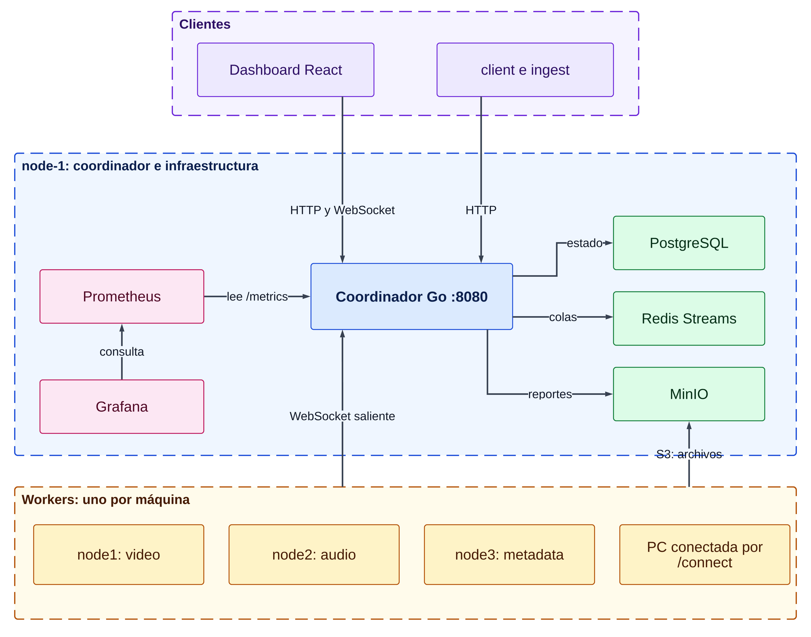
Tabla 2
Componentes del sistema
Componente | Dónde corre | Responsabilidad
Coordinador (cmd/coordinator, internal/coordinator, internal/cases) | node-1, proceso nativo | Recibe casos, inspecciona y enruta cada archivo, registra y encola sub-tareas, asigna trabajo, lleva el estado, cierra casos con el barrier, genera el reporte y sirve el dashboard, la API y las métricas
Workers (cmd/worker) | cualquier máquina con red hacia node-1 | Abren un canal hacia el coordinador, ejecutan sub-tareas con ffmpeg en un pool de goroutines, reportan progreso y suben resultados a MinIO
Cola (internal/queue) | Redis 7 en Docker, node-1 | Nueve streams jobs:<pool>:<prioridad> con un consumer group
Estado (internal/db) | PostgreSQL 16 en Docker, node-1 | Tablas cases, jobs y worker_registry; el reporte en cases.report (JSONB)
Repositorio de archivos (internal/storage) | MinIO en Docker, node-1 | Bucket dataset con las entradas y bucket results con salidas y reportes
Dashboard (dashboard/) | compilado a estático, lo sirve el coordinador | Pestañas Casos, Monitor e Historial
Monitoreo (infra/) | Prometheus y Grafana en Docker, node-1 | Leen /metrics del coordinador; tablero MediaCase provisionado
Clientes (cmd/client, cmd/ingest) | cualquier máquina | Envío y consulta de casos, ingesta del dataset, generación automática de casos y generador de carga

3.2 Una sola dirección para todo
El coordinador atiende en un único puerto, el 8080. En / entrega el dashboard compilado (dashboard/dist), bajo /api/ expone la API y, por compatibilidad con los workers y los scripts, también responde las mismas rutas sin prefijo (/cases, /workers, /ws, /metrics, /connect). Con esto basta una dirección, http://<ip-de-node-1>:8080, para usar el dashboard, la API y la página que conecta una computadora nueva.

3.3 Por qué el worker no toca PostgreSQL
Un worker no tiene credenciales de la base de datos ni de Redis. Todo lo que sabe del sistema le llega por el canal con el coordinador, y todo lo que informa lo hace por HTTP al coordinador. La regla de firewall de node-1 abre solo los puertos 8080 y 9000; la base de datos (5432) y la cola (6379) no reciben conexiones de otros nodos. Además, el manejador de POST /jobs/{id}/progress es la única vía para cambiar el estado de una sub-tarea, lo que evita carreras entre workers que escriben directamente en la base. La consecuencia práctica es que un worker nuevo necesita conocer solo dos direcciones: la del coordinador y la de MinIO.

4. Flujo de un caso de punta a punta
La consigna fija el flujo cliente, cola, coordinador, workers, repositorio de resultados y dashboard. La Figura 2 lo muestra con los mensajes reales entre procesos.
Figura 2
Recorrido de un caso desde el envío hasta el reporte
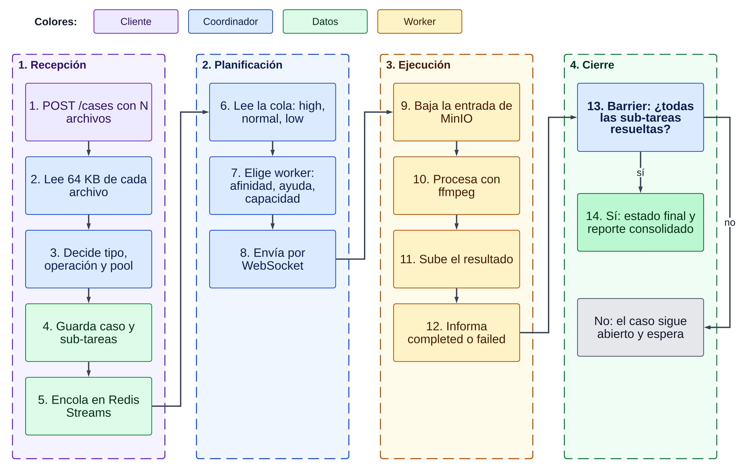
Los pasos se describen a continuación en el orden en que ocurren.
1. El cliente (el formulario del dashboard, cmd/client o cmd/ingest) envía POST /cases con el nombre, la prioridad y la lista de archivos. Cada archivo ya está en el bucket dataset de MinIO, subido antes con POST /upload o con ingest upload. El cliente puede sugerir operación, formato de salida y ancho de miniatura por archivo, pero no está obligado.
2. El coordinador valida todos los archivos antes de escribir nada. Si uno solo no sirve (extensión desconocida, operación que no aplica al tipo, formato de salida inválido), el caso se rechaza entero con 400 y un mensaje que nombra el archivo. Así nunca queda un caso registrado a medias.
3. Para cada archivo, el coordinador lee sus primeros 64 KB desde MinIO y determina el tipo real por la firma binaria (sección 6). Si la extensión no corresponde al contenido, el routing se corrige y la sub-tarea guarda una nota.
4. En una sola transacción inserta el caso en estado queued con total_jobs = N y las N sub-tareas en pending. Luego agrega cada sub-tarea al stream de su pool y su prioridad.
5. El planificador recorre los tres pools. Para cada uno elige un worker y, solo si lo encuentra, saca una sub-tarea de la cola de ese pool y se la envía por el WebSocket que el worker mantiene abierto. El worker responde accept o reject.
6. El worker informa running; el coordinador marca la sub-tarea y pasa el caso a processing si era la primera. El worker descarga la entrada, ejecuta ffmpeg, sube la salida a results/jobs/<id>/ e informa completed con la URL del resultado, o failed con el motivo.
7. Cada resultado terminal dispara el barrier. Si ya resolvieron todas, el caso cierra y se genera el reporte; si no, el caso sigue abierto.
8. El dashboard recibe cada segundo un snapshot por WebSocket y muestra el avance por caso y por sub-tarea. El cliente consulta el reporte con GET /cases/{id}/report.

5. Estados y sincronización

5.1 Estados del caso
Un caso tiene siete estados. queued es el estado inicial; processing indica que al menos una sub-tarea está en ejecución; retrying que un worker cayó y sus sub-tareas volvieron a la cola; y los cuatro restantes son terminales. La Figura 3 muestra las transiciones.
Figura 3
Ciclo de vida de un caso
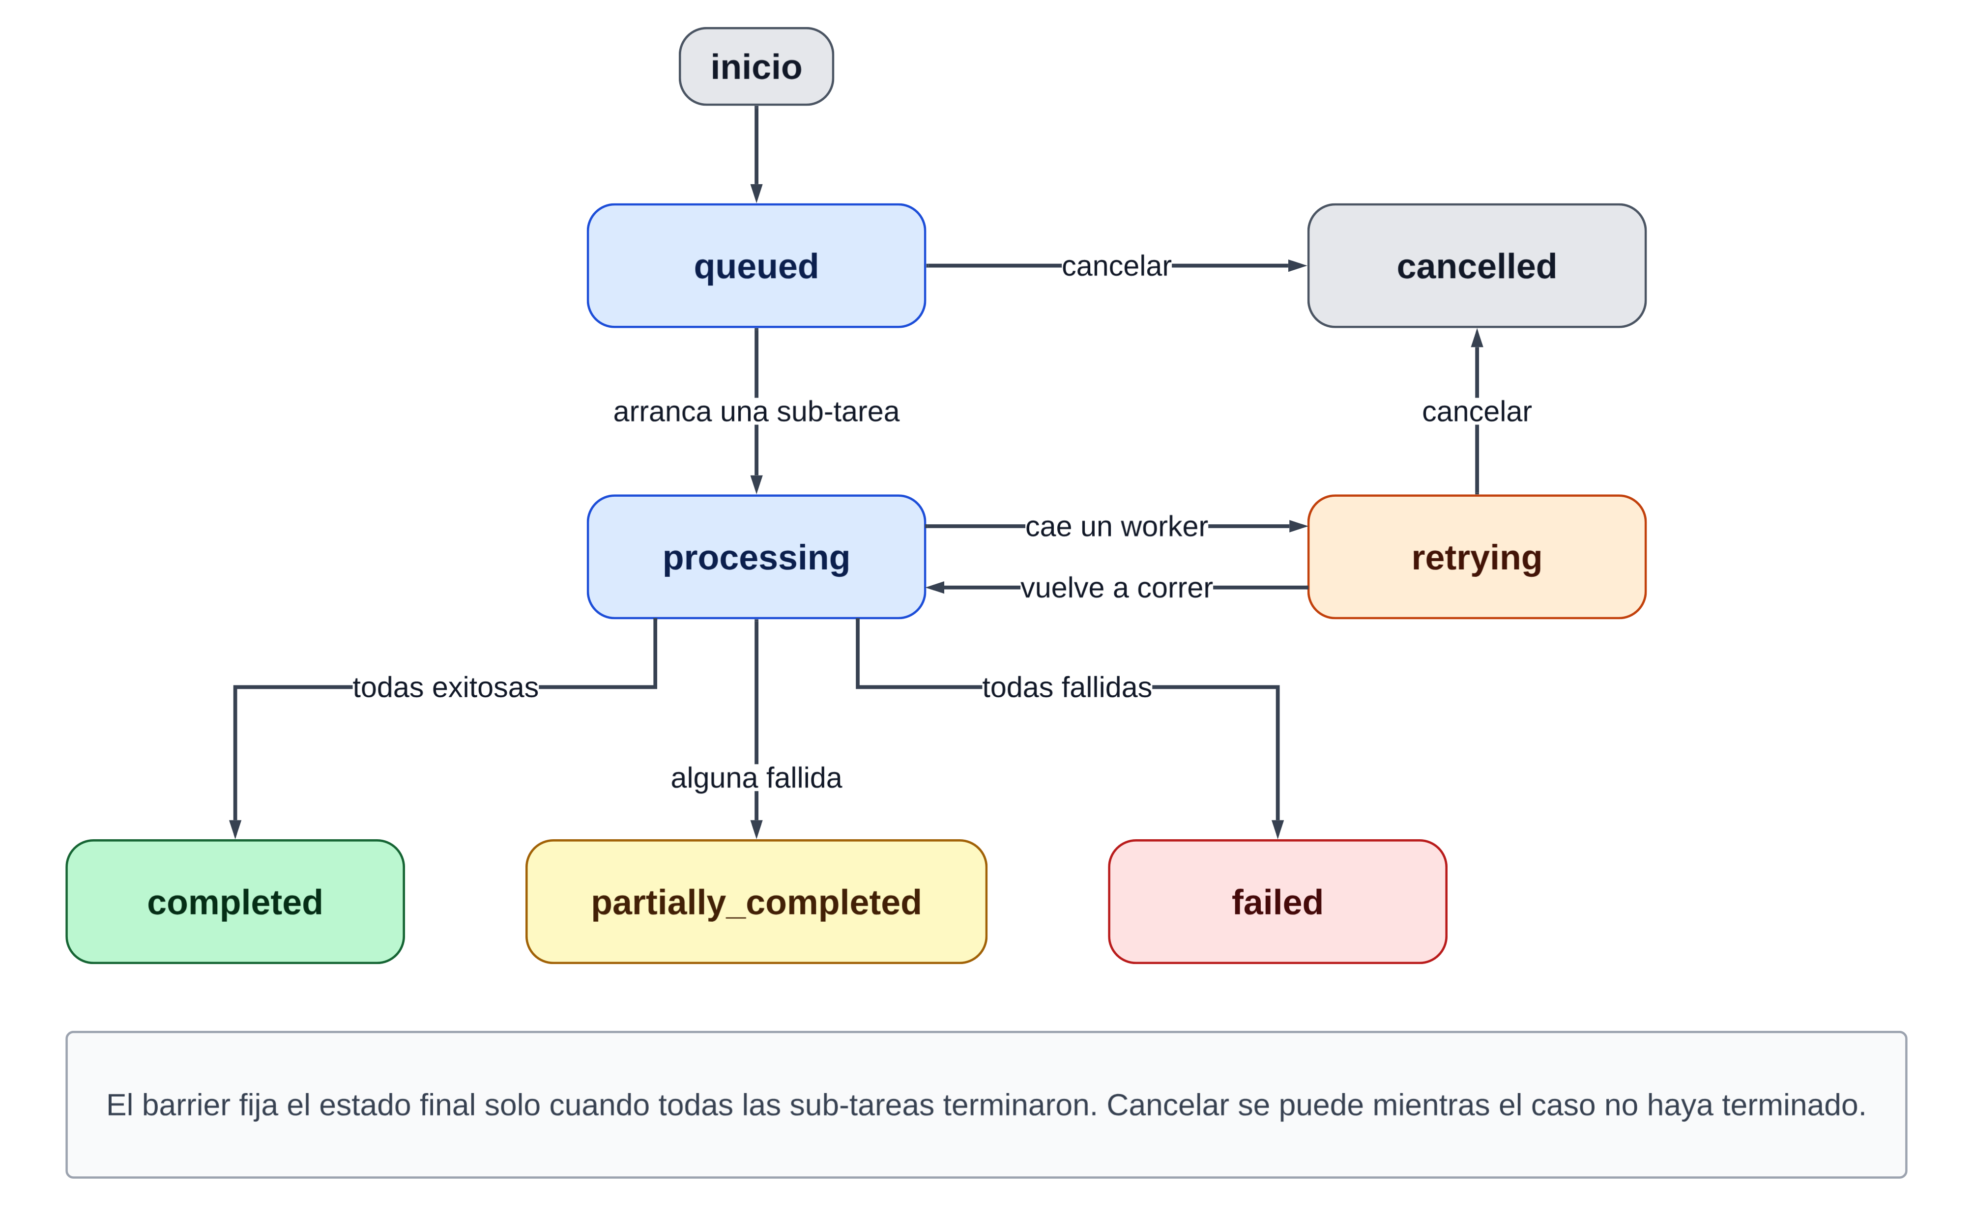
Las reglas de cierre siguen la consigna: completed si y solo si todas las sub-tareas terminaron con éxito; partially_completed si terminó con al menos una fallida y al menos una exitosa; failed si fallaron todas. El estado agregado no se calcula por adelantado ni por mayoría: se decide solo cuando el coordinador tiene el resultado de todas. Cancelar un caso marca cancelled y cancela las sub-tareas que aún no empezaron (pending o assigned); las que ya corren terminan, pero el caso no vuelve a cambiar.

5.2 Estados de la sub-tarea
Una sub-tarea tiene seis estados, que corresponden a los que pide la consigna (pendiente, asignado, en ejecución, completado, fallido) más cancelled para las que pertenecían a un caso cancelado. La Figura 4 muestra el ciclo.
Figura 4
Ciclo de vida de una sub-tarea
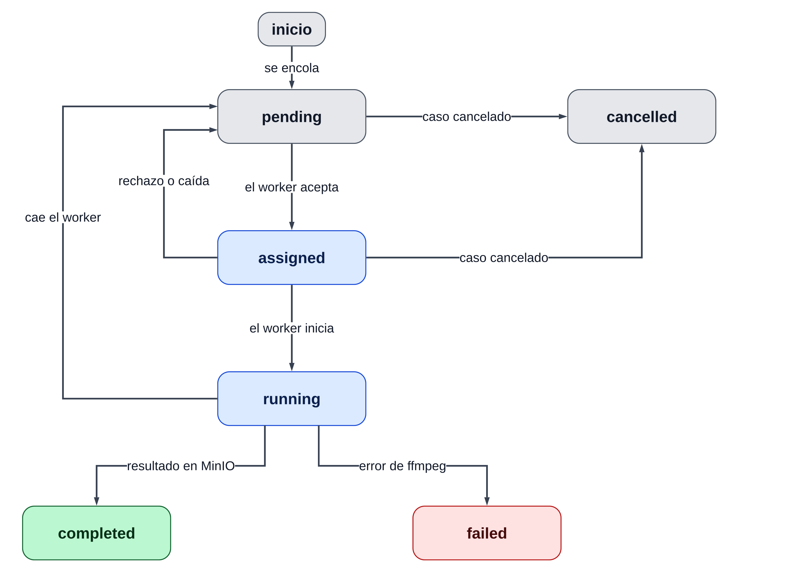
Cada sub-tarea guarda su identificador y el del caso, el archivo, el tipo, la operación, el formato de salida, el pool, el worker responsable, el porcentaje de progreso, los reintentos (máximo 3), la forma en que se asignó (afinidad o ayuda), la nota de routing si la hay, y los tiempos created_at, assigned_at, started_at y completed_at. El progreso lo calcula el worker a partir de la salida de ffmpeg (out_time frente a la duración del archivo).
Los reportes de estado solo avanzan. Los avances de progreso y el resultado final viajan en peticiones HTTP distintas, así que un avance rezagado puede llegar después del completed. El coordinador lo descarta con una condición en el UPDATE (status IN ('pending','assigned','running')), de modo que una sub-tarea terminada nunca regresa a running.

5.3 Barrier/join
El barrier está en internal/cases/barrier.go. Tiene dos partes. La primera es una función pura, ComputeStatus(total, completed, failed), que devuelve el estado final solo si completed + failed = total; mientras falte alguna, indica que el caso sigue abierto. La segunda, OnJobResolved, aplica esa regla sobre la base de datos:
1. Abre una transacción y bloquea la fila del caso con SELECT status, total_jobs FROM cases WHERE id = $1 FOR UPDATE.
2. Si el caso ya es terminal (cerrado o cancelado), no hace nada.
3. Cuenta las sub-tareas completadas y fallidas del caso dentro de la misma transacción.
4. Si faltan, confirma la transacción sin cambios. Si no faltan, actualiza el estado y completed_at, confirma, y fuera de la transacción llama a la función que genera el reporte.
El bloqueo de fila es lo que convierte esto en un join correcto. Si dos sub-tareas del mismo caso terminan en el mismo instante en workers distintos, sus dos peticiones llegan al coordinador en goroutines concurrentes. Sin el bloqueo, las dos podrían contar "falta una" o las dos podrían cerrar el caso y generar dos reportes. Con FOR UPDATE, la segunda transacción espera a que la primera confirme y cuenta ya con el resultado de la primera, así que el caso cierra exactamente una vez.
El barrier se invoca desde cuatro puntos del coordinador, todos con el mismo código:
• cuando el worker informa completed (POST /jobs/{id}/progress);
• cuando el worker informa failed por el mismo endpoint;
• cuando una sub-tarea en running lleva más de 15 minutos sin reporte y su worker ya no tiene canal abierto, y el barrido periódico la marca fallida;
• cuando una sub-tarea agota sus reintentos de entrega (3) porque ningún worker la pudo recibir.
El reencolado por caída de un worker no pasa por el barrier, porque la sub-tarea no se resolvió: vuelve a pending y el caso pasa a retrying hasta que alguna sub-tarea vuelva a ejecutarse.

6. Routing por tipo e inspección de contenido

6.1 Operaciones y formatos por tipo
La operación de cada archivo la decide el coordinador (internal/cases/router.go). El cliente puede sugerir una, pero solo se acepta si aplica al tipo del archivo: pedir extract_audio sobre un video es válido; pedir convert sobre una imagen devuelve 400. Si el cliente no pide nada, el coordinador usa la primera operación de la lista de ese tipo y el primer formato de salida válido. La Tabla 3 reproduce las reglas del código.
Tabla 3
Operaciones válidas por tipo de contenido (la primera es la predeterminada)
Tipo | Extensiones reconocidas | Operaciones y formatos de salida
video | mp4, mkv, avi, mov, webm, m4v, flv, wmv, ts, mts, 3gp, mpg, mpeg | convert a mp4, mkv o webm · extract_audio a mp3, wav, flac o aac · thumbnail a jpg, png o webp · metadata a json · enrich_video a mp4 o mkv
audio | mp3, wav, flac, aac, ogg, m4a, opus, wma, aiff, aif, dsf, dff | convert_audio a flac, mp3, wav, aac u ogg · thumbnail (forma de onda) · metadata a json · enrich_audio a mp3, flac, ogg o m4a
imagen | jpg, jpeg, png, gif, webp, bmp, tif, tiff | thumbnail a jpg, png o webp · metadata a json

La miniatura admite tres anchos: 320 px (predeterminado), 640 px y 1280 px. En video se toma un fotograma; en audio se dibuja la forma de onda. metadata ejecuta ffprobe y guarda el resultado en JSON. Las recetas de conversión están en internal/multimedia/ops.go: mp4 y mkv se codifican con H.264 (libx264, preset fast, CRF 23) y audio AAC a 128 kb/s; webm con VP9 y Opus. Como libx264 y VP9 exigen ancho y alto pares, convert aplica siempre scale=trunc(iw/2)*2:trunc(ih/2)*2 y el formato de píxel yuv420p; sin eso, un video real de 640×359 fallaba.
GET /catalog devuelve estas mismas tablas en JSON y el formulario del dashboard las usa para ofrecer solo lo que el coordinador va a aceptar.

6.2 Regla del formato de origen
En convert y convert_audio el formato de origen no se ofrece ni se acepta como salida. Convertir un mp4 a mp4 no cambia nada, así que target: "mp4" sobre un .mp4 recibe 400 con el mensaje "ya está en mp4: convertirlo a mp4 no cambia el formato", y el formato predeterminado pasa a ser el siguiente de la lista (un mp4 se convierte a MKV; un flac, a MP3). Para esta comparación se tratan como el mismo formato jpeg y jpg, tiff y tif, aiff y aif, m4a y aac, y mpeg y mpg. La miniatura sí permite png a png, porque el ancho cambia y se conserva la transparencia.

6.3 Enriquecimiento con recursos asociados
La consigna menciona entre las operaciones posibles la "integración de letras o recursos informativos asociados". MediaCase la implementa con enrich_audio y enrich_video (internal/multimedia/enrich.go). La operación integra en el mismo archivo una portada (la forma de onda en audio o el fotograma del segundo 1 en video, como JPEG de 640 px), las etiquetas title, artist, album, date y comment, y la letra (audio) o la descripción (video). Las etiquetas se escriben mediante un archivo ffmetadata, lo que evita los límites y el escapado de la línea de comandos cuando la letra tiene varias líneas. Se conservan las etiquetas que el archivo ya traía.
Los contenedores admitidos son mp3, flac, ogg y m4a en audio, y mp4 y mkv en video. Por defecto se conserva el formato de origen si admite etiquetas (un flac queda flac). Un .mov se enriquece a MP4 porque QuickTime no guarda portada ni descripción con ffmpeg. Si el cliente no envía título, se deriva del nombre del archivo; si no envía álbum, se usa el nombre del caso. Estas sub-tareas van al pool metadata, porque primero se intenta copiar los flujos sin recodificar (-c copy) y el costo es bajo.

6.4 Inspección del contenido real
La extensión es solo el primer indicio. Al recibir un caso, el coordinador lee por rango los primeros 64 KB de cada archivo en MinIO, hasta ocho archivos en paralelo, y decide el tipo real por la firma binaria sin ejecutar ffmpeg (internal/cases/sniff.go e internal/coordinator/routing_inspect.go). Reconoce estas firmas:
• familia MPEG-4 por la caja ftyp, y en las marcas genéricas isom y mp42 revisa las cajas hdlr para distinguir audio de video;
• EBML (mkv y webm), RIFF (wav, avi y webp), MPEG-TS, MPEG-PS y FLV;
• FLAC, Ogg (Vorbis, Opus o Theora), AIFF, DSD, MP3 (etiqueta ID3 o dos cuadros MPEG seguidos) y AAC en ADTS;
• JPEG, PNG, GIF, BMP y TIFF.
Si el contenido es de otro tipo que el que sugiere la extensión, la sub-tarea se enruta por el tipo real. Cuando la operación pedida por el cliente no aplica a ese tipo, se usa la predeterminada del tipo real en lugar de rechazar el caso, porque el error estaba en la extensión y no en el pedido. Si el tipo coincide pero el formato no (un .mp4 que en realidad es Matroska), se conserva el tipo y se anota el formato real. En ambos casos la sub-tarea guarda routing_note, el dashboard muestra un aviso sobre la fila y el reporte cuenta cuántos archivos tenían extensión engañosa. Un archivo vacío también recibe su nota.
Cuando el contenido es ambiguo o ilegible (ASF, que puede ser audio o video; un mp4 cuyo índice moov está al final del archivo; un archivo dañado) manda la extensión, y si el archivo es inválido la sub-tarea falla en el worker con el motivo de ffmpeg. La inspección se verificó sobre los 542 archivos del dataset: cero diferencias con el tipo registrado en el manifest y 61 indeterminados (mp4 sin faststart, wmv y wma, archivos dañados), todos resueltos correctamente por extensión. En el caso de prueba tc06, un MP3 renombrado .mp4 se procesó como audio (conversión a FLAC en el pool audio), un MKV con extensión .mp4 conservó el tipo video con la nota "el contenido es mkv" y un PNG con extensión .jpg generó su miniatura con la nota "el contenido es png".

7. Colas, planificación y balanceo de carga

7.1 Nueve colas: pool por prioridad
La cola está en Redis Streams, con un stream por combinación de pool y prioridad: jobs:video:high, jobs:video:normal, jobs:video:low, y lo mismo para audio y metadata. La prioridad del caso (1 a 10, predeterminada 5) decide el stream: de 8 a 10 va a high, de 4 a 7 a normal y de 1 a 3 a low. El pool lo decide la operación, como muestra la Tabla 4.
Tabla 4
Pools, operaciones y perfil de costo
Pool | Operaciones | Perfil de costo | Nodo afín en el despliegue
video | convert, extract_audio | CPU intensivo y sostenido; un video pesado tarda minutos | node-1, la máquina más potente (6 núcleos, 12 hilos)
audio | convert_audio | CPU moderado, de segundos a un minuto | node2 (VM de 2 vCPU)
metadata | thumbnail, metadata, enrich_audio, enrich_video | liviano, en general pocos segundos | node3 (VM de 1 vCPU)

Todos los streams comparten el consumer group workers. El coordinador lee con XREADGROUP pidiendo los tres streams de un pool en orden high, normal, low, de modo que dentro de un pool se atiende primero la prioridad alta: es una planificación multinivel por prioridad. Una vez entregada la sub-tarea, el coordinador confirma el mensaje (XACK) y lo borra del stream (XDEL). Un mensaje leído y no confirmado queda en la lista de pendientes del grupo y no se pierde si el coordinador se reinicia. La profundidad de cada cola se obtiene de XINFO GROUPS (entradas no entregadas más entregadas sin confirmar), y es la cifra que muestran el dashboard (queue_depth.by_pool) y Grafana.

7.2 El planificador
El planificador (internal/coordinator/scheduler.go) es una goroutine que recorre los tres pools en ciclo. Para cada pool primero busca un worker que pueda atenderlo y solo entonces lee de la cola. Si ningún nodo vivo puede tomar ese pool, no saca nada: las sub-tareas esperan en Redis y la profundidad de esa cola crece a la vista. Cuando no hay trabajo ni workers, duerme 200 ms para no consumir CPU. En paralelo, cada 10 s revisa qué workers dejaron de enviar heartbeat y cada 30 s busca sub-tareas atascadas (sección 10.3).
La elección del worker está en Registry.PickFor(pool) (internal/coordinator/registry.go) y combina tres criterios:
1. Afinidad. Se prefiere un worker cuyo rol coincide con el pool: el video va primero a un nodo de rol video.
2. Ayuda. Si no hay nodo afín, o el afín ya ocupa la mitad de su capacidad o está saturado, y otro nodo está proporcionalmente más libre, la sub-tarea va a ese otro nodo aunque su rol sea distinto. El umbral es helpThreshold = 0.5. Un nodo se considera saturado cuando su heartbeat informa RAM de 90 % o más, o CPU de 95 % o más.
3. Carga proporcional. Dentro de cada grupo gana el nodo no saturado con menor fracción ocupada (sub-tareas activas divididas entre capacidad); a igualdad, el de más capacidad; y por último, el de menos CPU. Los nodos que ya cubrieron su capacidad no se consideran, así que la sub-tarea espera en la cola en lugar de enviarse a un nodo que la rechazaría.
Cada asignación se cuenta en el acto con NoteAssigned, y el siguiente heartbeat (un segundo después) corrige el número con el dato real del worker. Sin ese conteo inmediato, una ráfaga de sub-tareas caería entera en el mismo nodo, porque su carga no cambiaría hasta el siguiente latido. La sub-tarea guarda si se asignó por afinidad o por ayuda, y el dashboard lo muestra con un chip. Con SCHEDULER_STRICT_POOLS=true el planificador vuelve al modelo de pools puros, sin ayuda entre nodos, lo que sirve para demostrar la separación.
La Figura 5 resume la relación entre colas y planificador.
Figura 5
Colas por pool y prioridad y elección del worker
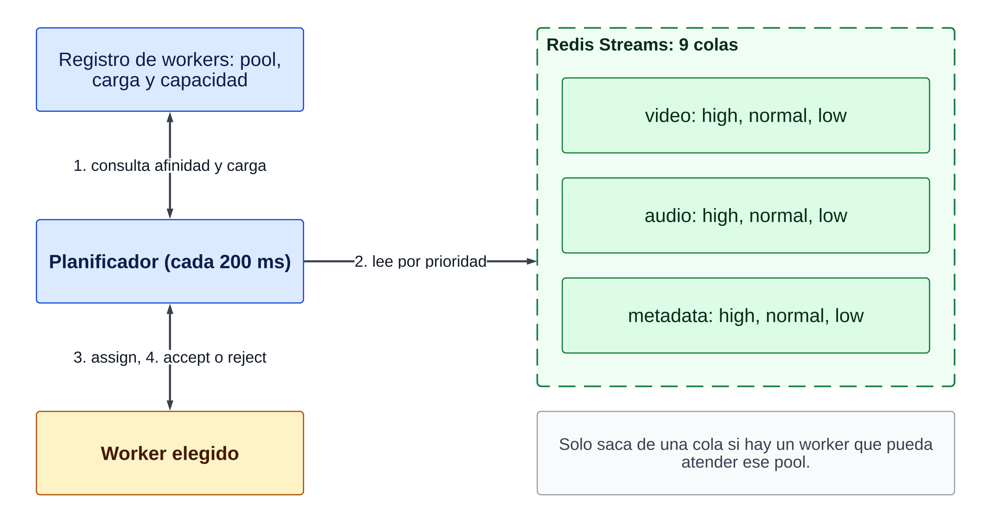

7.3 Capacidad según el hardware y backpressure
La capacidad de un worker es cuántas sub-tareas procesa a la vez; cada una ocupa una goroutine del pool y un proceso ffmpeg. Con WORKER_POOL_SIZE=auto (o vacío) el worker la calcula al arrancar (cmd/worker/capacity.go): un cupo por cada 2 hilos lógicos y uno por cada 2 GB de RAM aproximadamente, tomando el recurso que se agote primero, con un mínimo de 1 y un máximo de 8. Una laptop de 12 hilos y 15 GB queda con 6; una VM de 2 hilos, con 1; una estación de 32 hilos y 64 GB, con 8. Un número en la variable fija la capacidad a mano: el worker de node-1 usa 4 porque comparte la máquina con PostgreSQL, Redis y MinIO, y las VMs de Vagrant usan 2. El worker informa su capacidad al registrarse (worker_registry.capacity) y el Monitor la muestra como "3 de 6 cupos ocupados". A un worker que no la informa se le supone capacidad 2.
El reparto proporcional está cubierto por la prueba unitaria TestPickFor_RepartoProporcionalALaCapacidad: ante una ráfaga de 10 sub-tareas con dos nodos de capacidad 8 y 2, el primero recibe 8 y el segundo 2. En hardware real, el 25 de setiembre, node-1 (capacidad 4) y una PC conectada por /connect (capacidad automática 6) procesaron el caso tc11 de 40 archivos en 132 s, con 33 sub-tareas en la PC y 7 en node-1, sin ningún rechazo por pool lleno.
Si aun así le llega una sub-tarea que no puede atender, el worker responde reject. El coordinador la devuelve a la cola sin contarla como reintento y hace una pausa de 500 ms antes de seguir. Esto es backpressure: el worker frena la entrada de trabajo en vez de acumularlo. Además, ffmpeg se ejecuta con prioridad reducida (clase BELOW_NORMAL en Windows, nice 10 en Linux) para que la conversión no deje sin CPU al coordinador y a la infraestructura que comparten node-1.

7.4 Justificación: especialización y heterogeneidad de cómputo
La consigna pide justificar si se usan workers genéricos o pools especializados, en conexión con la Unidad 1 (heterogeneidad de cómputo: CPU, GPU, NPU). En un sistema heterogéneo cada tipo de trabajo tiene un perfil de costo distinto y conviene atenderlo en la unidad que mejor lo resuelve, igual que una GPU rinde en paralelismo masivo y una NPU en inferencia. En MediaCase las operaciones difieren mucho en costo (Tabla 4) y las máquinas también: node-1 tiene 12 hilos, las VMs tienen 1 o 2.
Se evaluaron dos extremos. Con workers genéricos puros, una conversión de video pesada puede caer en el nodo más débil y retrasar el cierre de todo el caso, porque el barrier espera a la sub-tarea más lenta. Con pools puros, el trabajo pesado siempre va al nodo potente, pero un nodo ocioso no ayuda a otro pool saturado y la capacidad se desperdicia. La solución adoptada usa la especialización como preferencia y no como pared: cada worker declara un rol (video, audio, metadata o all), el video va primero al nodo que lo termina antes, y un nodo libre toma trabajo de otro pool antes que quedarse parado, siempre que no esté saturado según sus métricas reales.
A eso se suma la capacidad por hardware. Un número fijo de sub-tareas por nodo trata igual a una laptop de 4 hilos y a una estación de 32. Además, si el reparto mirara las sub-tareas activas en bruto, 2 activas en un nodo de 8 cupos parecerían más carga que 1 en uno de 2, y el trabajo terminaría en el nodo débil. Por eso el planificador compara fracciones ocupadas y cada worker deriva su capacidad de sus núcleos y su RAM. La heterogeneidad del hardware decide cuánto trabajo recibe cada máquina, y el rol decide cuál recibe primero cada tipo de trabajo.
La codificación por GPU (NVENC, QSV, AMF) queda fuera por decisión explícita. Depende del modelo de la tarjeta y de los drivers de cada máquina, y un fallo de ese tipo durante una demostración no se puede diagnosticar a tiempo; con x264 en CPU todas las máquinas producen el mismo resultado. El worker sí detecta y reporta sus GPU (nombre, VRAM, uso), y el Monitor las muestra, lo que deja preparado un rol video-gpu con receta propia como trabajo futuro.
Figura 6
Monitor con tres nodos de roles distintos
[Espacio para la imagen]
Qué debe verse: pestaña Monitor del dashboard con las tarjetas de node1 (rol video), node2 (rol audio) y node3 (rol metadata), cada una con su CPU, memoria y el texto "N de M cupos ocupados", y la tabla de colas por pool.
Cómo obtenerla: encender node-1 con MediaCase.bat, ejecutar vagrant up node2 y luego vagrant up node3 en infra/vagrant, enviar el caso de prueba tc11 desde "Cargar caso de prueba" y capturar a los 20 s.
Captura existente que sirve: docs/img/monitor-3-nodos-vagrant.png (11 de setiembre).

8. Reporte consolidado y repositorio de resultados

8.1 Contenido del reporte
Cuando el barrier cierra un caso, o cuando el caso se cancela, el coordinador arma el reporte con la función pura BuildReport (internal/cases/report.go) y lo guarda en dos lugares: en la columna cases.report (JSONB) de PostgreSQL y en MinIO como results/cases/<id>/report.json. Se consulta con GET /cases/{id}/report y se descarga desde el detalle del caso en el dashboard. La Tabla 5 relaciona los elementos mínimos que pide la consigna con los campos del reporte.
Tabla 5
Elementos mínimos del reporte y campos que los contienen
Elemento que pide la consigna | Campo del reporte
Identificador del caso y momento de creación y finalización | case_id, name, created_at, started_at, completed_at
Archivos procesados agrupados por tipo y operación | by_type_and_operation: tipo, operación y formato de salida, con conteo de completadas, fallidas y canceladas
Resultado de cada sub-tarea con detalle del error | sub_tasks[].status, sub_tasks[].error, sub_tasks[].result_url
Tiempos del caso y de cada sub-tarea | duration_seconds del caso y started_at, completed_at, duration_seconds de cada sub-tarea
Worker responsable de cada sub-tarea | sub_tasks[].worker_id y sub_tasks[].assignment (afinidad o ayuda)
Resumen agregado | summary y totals

Cada sub-tarea del reporte trae además el formato de entrada (source_ext), el de salida (target), los recursos integrados si fue un enriquecimiento (enrichment) y la nota de routing si la extensión era engañosa (routing_note).
El campo summary es una frase que empieza con el total ("de 11 archivos") y sigue con el conteo por operación y destino, en la forma "N videos convertidos a MP4", "N audios extraídos a MP3" o "N miniaturas generadas a WEBP", ordenado de mayor a menor. Después agrega cuántos archivos tenían extensión engañosa y cuántos fallaron, con los motivos distintos agrupados y contados ("2 × moov atom not found") y un máximo de tres motivos. El mensaje de error de cada sub-tarea lleva las últimas tres líneas de diagnóstico de ffmpeg, sin la ruta temporal del worker ni direcciones de memoria; un archivo de 0 bytes falla con "archivo vacío (0 bytes): no hay contenido que procesar" antes de llamar a ffmpeg.
El reporte de un caso cancelado se genera en el momento de cancelar. Si una sub-tarea seguía en ejecución, termina después, pero el reporte no se regenera (sección 16).

8.2 Repositorio de resultados en MinIO
MinIO es un almacenamiento de objetos compatible con S3 que corre en node-1. Tiene dos buckets. dataset guarda las entradas, una por clave (el nombre del archivo saneado, conservando tildes, ñ, espacios y paréntesis), y un objeto interno .manifest.json con los metadatos del dataset. results guarda la salida de cada sub-tarea en results/jobs/<id-de-sub-tarea>/ y el reporte de cada caso en results/cases/<id-de-caso>/report.json. Así cada resultado queda asociado a su sub-tarea por la ruta, y a su caso por jobs.case_id y por el reporte, que lista la URL de cada resultado.
La consigna admite como repositorio un almacenamiento local compartido, la nube, una carpeta distribuida o una base de datos o sistema de archivos distribuido. Se eligió MinIO centralizado en node-1 por tres razones concretas. Primero, S3 es el mismo protocolo HTTP desde Windows, desde Linux y a través de un túnel, sin montar carpetas compartidas que dependen del sistema operativo. Segundo, ningún worker necesita una copia del dataset (16.53 GB): cada uno descarga solo el objeto que le tocó y lo borra al terminar. Tercero, las URLs de resultado se pueden abrir desde el navegador, lo que permite descargar cada salida desde el reporte. La URL la escribe el worker que procesó la sub-tarea con su propio MINIO_PUBLIC_ENDPOINT, así que es válida desde la red donde corre ese worker (la IP de la LAN o el túnel).
PostgreSQL es la fuente de verdad del estado: Redis indica qué falta ejecutar y PostgreSQL qué pasó. El dashboard, el reporte y las métricas salen de PostgreSQL, que persiste en un volumen de Docker y sobrevive reinicios.

9. Comunicación entre procesos
Toda la comunicación entre nodos pasa por la red. La Tabla 6 lista los canales.
Tabla 6
Canales de comunicación
Canal | Tecnología | Sentido | Uso
Asignación de sub-tareas | WebSocket abierto por el worker (GET /workers/{id}/stream) | coordinador hacia worker por un canal que abre el worker | assign hacia el worker; accept o reject de vuelta; ping y pong
Registro, heartbeat, progreso y despedida | HTTP con JSON | worker hacia coordinador | estado del nodo y de cada sub-tarea; el registro lleva el hardware y cada heartbeat las métricas
Casos y consultas | HTTP con JSON | clientes hacia coordinador | enviar, seguir, reporte, cancelar
Dashboard en vivo | WebSocket (/ws), un snapshot por segundo | coordinador hacia navegador | workers, sub-tareas vivas, colas por pool, casos abiertos
Archivos | S3 contra MinIO | workers y clientes con MinIO | bajar entradas, subir resultados
Cola | Redis Streams | coordinador con Redis | sub-tareas pendientes
Métricas | HTTP (/metrics) | Prometheus hacia coordinador | series de tiempo

El coordinador nunca abre una conexión hacia un worker. El worker abre el WebSocket y lo mantiene vivo; si se cae, reintenta con espera creciente de 1 s a 30 s. Por eso un worker no necesita puerto abierto, regla de firewall ni IP alcanzable: funciona detrás de un router doméstico y, por un túnel con wss://, desde otra red. Es la condición que permite distribuir el worker como un ZIP que se descomprime y se ejecuta. El único nodo que abre puertos es node-1 (8080 y 9000).
Cuando el coordinador envía un assign, espera la respuesta hasta 5 s. Si el worker no tiene canal abierto o no responde, la entrega falla y la sub-tarea vuelve a la cola contando un reintento; al tercer intento fallido se marca failed y pasa por el barrier.
Los resultados terminales no se pueden perder. Si el coordinador no responde cuando un worker informa completed o failed (por ejemplo, porque se está reiniciando), el worker reintenta en segundo plano con espera creciente durante un máximo de 15 minutos, la misma ventana en que el coordinador daría la sub-tarea por vencida. Mientras tanto el cupo del pool queda libre para otra sub-tarea. Los avances de progreso, en cambio, se envían una sola vez: si uno se pierde, el siguiente lo reemplaza.

10. Monitoreo y tolerancia a fallos

10.1 Telemetría de cada nodo
Cada worker detecta una vez su hardware (sistema operativo, modelo de CPU, núcleos, hilos, RAM total y GPU con nombre, fabricante, si es integrada y VRAM) y lo envía al registrarse. El coordinador lo guarda en worker_registry.hardware para no perderlo si se reinicia. Lo variable se muestrea cada segundo (internal/monitoring) y viaja en el heartbeat: porcentaje de CPU, memoria usada y total, uso del disco de trabajo, y por GPU el porcentaje de uso, la VRAM usada y la temperatura cuando el driver la da. CPU, memoria y disco salen de gopsutil en todos los sistemas. En Windows, las GPU se identifican por el registro de DirectX y su uso sale de los contadores PDH GPU Engine y GPU Adapter Memory, tomando el motor más ocupado, que es lo mismo que muestra el Administrador de tareas; en tarjetas NVIDIA se complementa con nvidia-smi. En Linux se lee /sys/class/drm. Lo que una máquina no puede medir llega como null y el dashboard lo indica.

10.2 Dashboard, Prometheus y Grafana
El dashboard tiene tres pestañas. Casos permite crear un caso (subiendo archivos o eligiéndolos del dataset, con filtros por tipo, formato, tamaño y origen, y con "Cargar caso de prueba"), seguir sus sub-tareas, leer el reporte y cancelar. Monitor muestra una tarjeta por nodo con CPU, memoria, GPU, cupos ocupados y un historial corto, las colas por pool y prioridad, los casos abiertos con sus sub-tareas agrupadas por estado y las sub-tareas en vuelo; cada nodo tiene una vista de detalle con cinco minutos de historial. Historial lista todas las sub-tareas, también las terminadas, con su resultado. Todo se actualiza con el snapshot que el coordinador emite cada segundo por /ws.
Los workers remotos no exponen un puerto que Prometheus pueda consultar, así que el coordinador re-exporta en /metrics lo que recibe por heartbeat. Prometheus lee /metrics cada 5 s y Grafana (puerto 3001, lectura sin inicio de sesión) tiene provisionado el tablero MediaCase con 13 paneles en tres filas: workers (CPU, memoria, sub-tareas activas, GPU, VRAM), colas y pools (profundidad y sub-tareas activas por pool) y casos (por estado, abiertos, duración p50 y p95, throughput por pool). La Tabla 7 lista las familias de métricas.
Tabla 7
Métricas que expone el coordinador
Métrica | Etiquetas | Qué mide
mediacase_worker_cpu_percent, mediacase_worker_mem_percent | worker, role | CPU y memoria del host de cada worker
mediacase_worker_mem_bytes | worker, role, kind | memoria usada y total en bytes
mediacase_worker_disk_percent | worker, role | uso del disco de trabajo
mediacase_worker_gpu_percent, mediacase_worker_gpu_vram_bytes, mediacase_worker_gpu_temp_celsius | worker, role, gpu, name | uso, VRAM y temperatura por GPU
mediacase_worker_active_jobs, mediacase_worker_up | worker, role | sub-tareas en ejecución y nodo vivo
mediacase_queue_depth | pool, priority | sub-tareas esperando worker
mediacase_cases, mediacase_active_cases | status | casos por estado y casos abiertos
mediacase_jobs, mediacase_jobs_resolved_total | status, pool | sub-tareas por estado y resueltas (throughput)
mediacase_case_duration_seconds | status | histograma de duración de los casos

GET /stats agrega, además de los conteos por estado, la lista by_case: cada caso abierto con sus sub-tareas pendientes, en ejecución, completadas y fallidas. Es lo que la consigna llama sub-tareas activas o en espera agrupadas por caso.
Figura 7
Tablero de Grafana durante una carga de 20 casos concurrentes
[Espacio para la imagen]
Qué debe verse: tablero MediaCase en Grafana con los paneles de CPU por worker cerca de 100 %, la profundidad de la cola del pool video por encima de 150 sub-tareas y los casos por estado pasando de processing a completed.
Cómo obtenerla: con los tres nodos encendidos, ejecutar bin/ingest load --cases 20 --concurrency 5 --group-by session --wait y abrir http://localhost:3001 a los pocos minutos, con rango de 30 min.
Captura existente que sirve: docs/img/grafana-carga-20-casos.png.

10.3 Tolerancia a fallos
La Tabla 8 resume cómo reacciona el sistema a cada tipo de falla. Todos estos mecanismos se probaron en hardware real; los resultados están en el informe de pruebas, secciones 5 y 7.
Tabla 8
Fallas y reacción del sistema
Falla | Detección | Reacción
Un worker deja de responder | sin heartbeat durante 15 s (el heartbeat es cada 1 s y la revisión cada 10 s) | se expulsa del registro; sus sub-tareas assigned y running vuelven a pending con progreso y started_at reiniciados y se reencolan; el caso pasa a retrying
Un worker se cierra de forma ordenada | envía POST /workers/{id}/unregister | reencolado inmediato, sin esperar los 15 s
Un worker vuelve como proceso nuevo | cada proceso tiene un instance aleatorio, persistido en worker_registry | al registrarse con otro instance se reencolan sus sub-tareas en vuelo en el mismo segundo, aunque el coordinador también se haya reiniciado
El coordinador se reinicia | los workers reciben 404 en el heartbeat | los workers se registran de nuevo y reabren el canal; reintentan los resultados terminales hasta 15 min; los mensajes no confirmados siguen en Redis
Sub-tarea running sin noticias | barrido cada 30 s | tras 15 min se marca failed, salvo que su worker tenga el canal abierto (una conversión 4K puede durar más)
Sub-tarea assigned sin noticias | mismo barrido | tras 15 min vuelve a la cola
Worker lleno | responde reject | vuelve a la cola sin contar reintento
Entrega imposible | 3 intentos fallidos | failed y barrier
Worker matado en Windows | Job Object con KILL_ON_JOB_CLOSE | Windows cierra los ffmpeg hijos junto con el worker, así no retienen el archivo de entrada; el worker limpia la carpeta de la sub-tarea antes de volver a descargarla

La excepción del barrido para workers conectados se comprobó con el caso tc07, cuya conversión de un video 4K a 60 fps superó los 15 minutos sin ser vencida: el caso cerró completed 12/12 en 918 s. El Job Object se verificó matando un worker con cinco ffmpeg en curso: quedaron cero.

11. Despliegue

11.1 Topología
La consigna exige al menos tres nodos worker en entidades de ejecución separadas, con comunicación por red. La Tabla 9 describe los nodos usados y la Figura 8 la topología.
Tabla 9
Nodos del despliegue
Nodo | Máquina | Qué corre | Red
node-1 | laptop Windows 11 (Ryzen 7, 6 núcleos y 12 hilos, 15 GB) | Docker Desktop con PostgreSQL, Redis, MinIO, Prometheus y Grafana; coordinador y worker node1 (rol video, capacidad 4) como procesos nativos | IP de la LAN; 192.168.56.1 hacia las VMs
node2 | VM Ubuntu 24.04 en VirtualBox, creada con Vagrant (2 vCPU, 1.5 GB) | worker de rol audio bajo systemd, sin Docker | 192.168.56.101, red host-only
node3 | VM Ubuntu 24.04 (1 vCPU, 1 GB) | worker de rol metadata bajo systemd | 192.168.56.102, red host-only
Laptops y PCs | cualquier Windows o Linux en la misma red | worker descargado de /connect | WiFi o cable
PC en otra red | cualquier Windows o Linux | worker descargado por el túnel | internet, por Cloudflare

Figura 8
Topología de despliegue
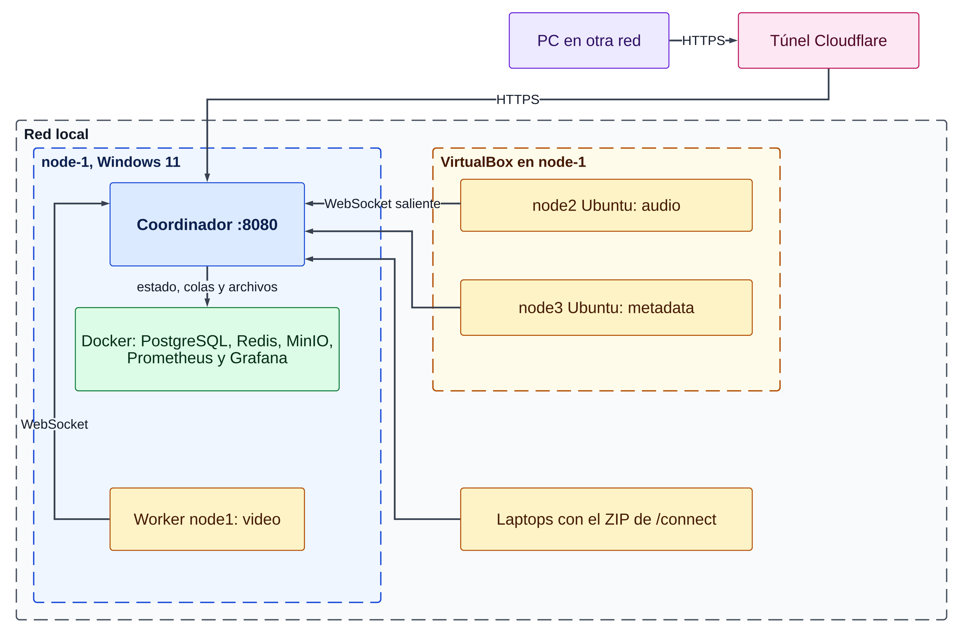
Un docker compose up en una sola máquina no cumple el requisito de distribución, y MediaCase no lo usa para eso: docker-compose.infra.yml levanta solo la infraestructura de node-1. El coordinador y los workers son procesos nativos, y cada worker corre en su propia máquina o VM con su propia IP.
El sistema se ha ejecutado con esta topología en varias configuraciones: una PC Windows ajena al equipo conectada por WiFi con el ZIP de /connect (10 de setiembre); node-1 con las dos VMs de Vagrant, donde tests/pools_scenario.sh terminó con HITO OK y cada sub-tarea corrió en el nodo de su pool (11 de setiembre); un worker en una VM Arch Linux y otro conectado desde fuera de la red por el túnel (11 de setiembre); tres laptops físicas (lila, node1 y ugarte_16) que resolvieron 2 093 sub-tareas completadas y 25 fallidas (11 de setiembre); y node-1 con una PC nueva de capacidad automática 6 (25 de setiembre). El detalle está en el informe de pruebas, sección 7.
Figura 9
Monitor con tres laptops físicas conectadas
[Espacio para la imagen]
Qué debe verse: pestaña Monitor con las tarjetas de lila, node1 y ugarte_16, cada una con su hostname, sistema operativo y CPU en uso, y el contador de sub-tareas completadas del sistema.
Cómo obtenerla: es la captura tomada durante la prueba del 11 de setiembre con node-1 en la IP 172.24.87.192; la prueba no se repite.
Captura existente que sirve: ninguna en docs/img. La imagen existe fuera del repositorio y debe copiarse como docs/img/monitor-3-laptops-fisicas.png.

11.2 Requisitos
En node-1 se necesita Windows (el sistema se probó en Windows 11), Docker Desktop, ffmpeg en el PATH y Go 1.26 o posterior (o los binarios ya compilados en bin/). Node 20 o posterior solo hace falta para modificar el dashboard, porque el compilado dashboard/dist está versionado. Para las VMs se necesitan VirtualBox y Vagrant; para publicar el sistema fuera de la red, cloudflared.
En un nodo worker no se necesita instalar nada más que el ZIP. El ZIP de Windows incluye worker.exe, ffmpeg.exe, ffprobe.exe, el archivo worker.env ya configurado y los lanzadores start-worker.bat y start-worker.ps1. El de Linux incluye el binario estático worker, worker.env y start-worker.sh; ffmpeg debe estar instalado con el gestor de paquetes de la distribución (apt en Ubuntu, pacman en Arch).

11.3 Encender y apagar node-1
La primera vez, como administrador, se ejecuta scripts\firewall-node1.ps1, que abre los puertos TCP 8080 y 9000 para redes privadas. Después basta un doble clic:
MediaCase.bat
MediaCase-detener.bat

MediaCase.bat llama a scripts/start-node1.ps1, que arranca Docker Desktop si no está corriendo, levanta la infraestructura con docker compose -f docker-compose.infra.yml up -d, detecta la IP de la máquina en la red (MINIO_PUBLIC_ENDPOINT=auto, que descarta los adaptadores de WARP, VirtualBox y WSL), compila y abre el coordinador y el worker local en ventanas propias, espera hasta 3 minutos a que el coordinador responda y abre el dashboard en el navegador. MediaCase-detener.bat detiene el coordinador y el worker, detiene los contenedores y cierra Docker Desktop para liberar memoria.
Los mismos pasos a mano:
docker compose -f docker-compose.infra.yml up -d
scripts\run-coordinator.ps1
scripts\run-worker.ps1

Los scripts leen infra/env/node1.env y infra/env/worker-host.env, que se crean a partir de los archivos .example de la misma carpeta. Si otra aplicación ocupa el puerto 8080 (en la laptop de desarrollo, NVIDIA Broadcast), el coordinador no arranca hasta cerrarla.

11.4 Sumar un worker desde /connect
Desde cualquier computadora de la red se abre http://<ip-de-node-1>:8080/connect. La página pregunta qué va a procesar esa PC, con las opciones Todo (recomendada), Video, Audio, e Imágenes y metadatos, y ofrece los botones Descargar para Windows y Descargar para Linux. El coordinador arma el ZIP en el momento: escribe en worker.env la dirección con la que llegó el navegador (cabecera Host), el rol elegido y WORKER_POOL_SIZE=auto. Quien lo descarga descomprime y ejecuta start-worker.bat en Windows o bash start-worker.sh en Linux. Si WORKER_ID queda vacío, el lanzador usa el nombre de la máquina. El worker aparece en el Monitor en pocos segundos.
En Windows 11 hay dos avisos conocidos: Smart App Control bloquea el ejecutable sin firma, y conviene abrir las propiedades del ZIP y marcar "Desbloquear" antes de descomprimirlo para evitar el aviso de archivo descargado de internet. El manual de usuario los explica paso a paso.
Figura 10
Página /connect del coordinador
[Espacio para la imagen]
Qué debe verse: la página "Conectar esta PC" con el formulario "¿Qué va a procesar esta PC?", las cuatro opciones de rol con Todo marcada como recomendada y los botones Descargar para Windows y Descargar para Linux.
Cómo obtenerla: con node-1 encendido, abrir http://localhost:8080/connect en el navegador y capturar la ventana completa.
Captura existente que sirve: ninguna en docs/img; hay que tomarla.

11.5 Nodos virtuales con Vagrant
Las VMs node2 y node3 se definen en infra/vagrant/Vagrantfile (imagen bento/ubuntu-24.04, NAT más red host-only). El aprovisionamiento (provision_worker.sh) instala ffmpeg con apt, copia el binario bin/worker-linux-amd64 por la carpeta compartida, escribe /etc/mediacase/worker.env apuntando a 192.168.56.1 e instala el servicio mediacase-worker bajo systemd con Restart=always, que relanza el worker cada 3 s si muere o si el coordinador todavía no está.
cd infra/vagrant
vagrant up node2
vagrant up node3
bash redeploy.sh
vagrant halt

Las máquinas se levantan de una en una, porque dos comandos vagrant en paralelo fallan en Windows. Con Hyper-V activo (Docker Desktop y WSL lo activan), VirtualBox tarda cerca de 6 minutos en arrancar Ubuntu, por lo que el Vagrantfile fija boot_timeout = 900. redeploy.sh copia un binario recién compilado a las VMs. Después de vagrant halt, un nuevo vagrant up las vuelve a conectar sin intervención.

11.6 Worker desde otra red
En la pestaña Monitor, la tarjeta Compartir tiene la acción "Publicar en internet". El coordinador lanza dos procesos cloudflared como hijos, uno para el 8080 y otro para el 9000, con --protocol http2, y muestra la URL https://…trycloudflare.com/connect. Un ZIP descargado por esa URL sale con https:// y wss:// para el coordinador y con MinIO a través del segundo túnel con TLS (MINIO_USE_SSL=true). Si en 45 s el túnel no conecta, la tarjeta muestra el error clasificado; en la red WiFi del TEC, que corta el puerto 7844 que usa cloudflared, la salida es activar Cloudflare WARP en node-1. El mismo resultado se obtiene con scripts\tunnel.ps1.

11.7 Variables de entorno y puertos
Tabla 10
Variables de entorno
Variable | Proceso | Significado
DATABASE_URL, REDIS_ADDR, REDIS_PASSWORD, PORT | coordinador | conexión a PostgreSQL y Redis, y puerto HTTP (8080)
MINIO_ENDPOINT | coordinador y worker | MinIO como lo ve el propio proceso
MINIO_PUBLIC_ENDPOINT | coordinador y worker | MinIO como lo ven los demás nodos; se usa en las URLs de resultado; auto detecta la IP de la LAN
MINIO_ACCESS_KEY, MINIO_SECRET_KEY, MINIO_BUCKET, MINIO_USE_SSL | coordinador y worker | credenciales, bucket de resultados y TLS
SCHEDULER_STRICT_POOLS | coordinador | true desactiva la ayuda entre pools
COORDINATOR_URL | worker y clientes | http://<ip>:8080 o la URL del túnel
WORKER_ID | worker | nombre estable del nodo; vacío usa el nombre de la máquina
WORKER_ROLE | worker | video, audio, metadata o all
WORKER_POOL_SIZE | worker | capacidad; auto o vacío la calcula con el hardware
WORKER_DIAG_ADDR | worker | puerto opcional de diagnóstico (/health, /metrics); vacío no abre ninguno

Tabla 11
Puertos de node-1
Servicio | Puerto | Quién lo usa
Coordinador: dashboard, API, WebSocket, /metrics, /connect | 8080 | navegadores, workers, clientes, Prometheus
MinIO API | 9000 | workers y clientes
MinIO consola | 9001 | administración
PostgreSQL | 5432 | solo el coordinador
Redis | 6379 | solo el coordinador
Prometheus | 9090 | Grafana y administración
Grafana | 3001 | lectura sin inicio de sesión

Los workers no abren ningún puerto para trabajar. Solo 8080 y 9000 necesitan la regla de firewall.

11.8 Compilación y pruebas
go build ./cmd/... ./internal/...
go test ./...

scripts\build-workers.ps1
scripts\build-dashboard.ps1

build-workers.ps1 compila los binarios estáticos del worker (CGO_ENABLED=0) para Linux y Windows en bin/, que son los que empaqueta /connect. build-dashboard.ps1 regenera dashboard/dist. Si Go no está instalado en la máquina pero sí Docker, se puede compilar dentro de un contenedor:
docker run --rm -v "<ruta-al-repo>:/src" -w /src golang:1.26-alpine sh -c "go build ./cmd/... ./internal/... && echo OK"

go test ./... cubre routing, inspección de contenido, barrier, reporte, registro y planificador, canal de workers, capacidad, enriquecimiento con ffmpeg real, ingesta y monitoreo. Los scripts de tests/ (distributed_smoke.sh, case_scenario.sh, pools_scenario.sh, failure_scenario.sh, dataset_scenario.sh, monitoring_scenario.sh) verifican cada hito sobre el sistema en ejecución y terminan con HITO OK.

12. Referencia de la API

12.1 Convenciones
La API atiende en http://<ip-de-node-1>:8080, bajo /api/ y también sin prefijo. Los ejemplos usan la forma sin prefijo. Las respuestas son JSON salvo donde se indica; los errores son texto plano con el código HTTP correspondiente. Los tiempos van en RFC 3339 UTC y los identificadores son UUID v4. La Tabla 12 lista todos los endpoints.
Tabla 12
Endpoints del coordinador
Método | Ruta | Propósito
POST | /cases | enviar un caso
GET | /cases[?status=] | listar los 500 casos más recientes, sin sub-tareas
GET | /cases/{id} | un caso con sus sub-tareas
GET | /cases/{id}/report | reporte consolidado
POST | /cases/{id}/cancel | cancelar un caso
POST | /jobs | sub-tarea suelta, sin caso (pruebas)
GET | /jobs[?status=], /jobs/{id} | las 2000 sub-tareas más recientes, o una
POST | /jobs/{id}/progress | avance o resultado de una sub-tarea (lo usa el worker)
POST | /workers/register | registro de un worker
POST | /workers/{id}/heartbeat | latido con métricas, cada 1 s
GET | /workers/{id}/stream | WebSocket de asignaciones
POST | /workers/{id}/unregister | despedida ordenada
GET | /workers | workers vivos con hardware y métricas
POST | /upload | subir archivos al bucket dataset
GET | /dataset | listar las entradas con sus metadatos
GET | /dataset/test-cases | casos de prueba del manifest
GET | /catalog | operaciones y formatos que acepta el coordinador
GET | /stats | conteos por estado y casos abiertos
GET | /ws | WebSocket del dashboard
GET | /metrics | métricas en formato Prometheus
GET | /connect | página para conectar una PC
GET | `/download/worker?os=windows\ | linux&role=` | ZIP del worker
GET | /share | direcciones de acceso y estado del túnel
POST, DELETE | /tunnel | abrir o cerrar los túneles de Cloudflare

12.2 Casos
POST /cases recibe el nombre, la prioridad (1 a 10; omitida vale 5) y la lista de archivos, hasta 2000. Por archivo, key es obligatorio; operation, target, width y enrichment son opcionales y se validan contra el catálogo.
{
"name": "boda-2026-09-06",
"priority": 6,
"files": [
{ "key": "video_medium_14.mkv" },
{ "key": "video_medium_14.mkv", "operation": "extract_audio", "target": "flac" },
{ "key": "image_8.jpg", "operation": "thumbnail", "target": "webp", "width": 640 },
{ "key": "Vals del minuto (Chopin).mp3", "operation": "enrich_audio",
"enrichment": { "artist": "Chopin", "date": "1847", "lyrics": "..." } }
]
}

La respuesta es 201 Created con el caso y sus sub-tareas en pending, con la misma forma que GET /cases/{id}:
{
"id": "85a9da0f-90a0-4b44-9b1e-0b849ce1e78a",
"name": "session=concierto-s3",
"status": "completed",
"priority": 6,
"total_jobs": 2,
"created_at": "2026-09-11T07:41:44.840449Z",
"completed_at": "2026-09-11T07:42:08.789343Z",
"jobs": [
{ "id": "2fda6147-…", "case_id": "85a9da0f-…", "file_path": "image_8.jpg",
"file_type": "image", "pool": "metadata", "operation": "thumbnail",
"target": "jpg", "width": 320, "status": "completed", "worker_id": "node3",
"assignment": "afinidad", "progress": 100, "retries": 0, "max_retries": 3,
"result_url": "http://…:9000/results/jobs/2fda6147-…/image_8_….jpg" }
]
}

Cuando la inspección de contenido corrigió el routing, la sub-tarea incluye routing_note, por ejemplo "extensión engañosa: .mp4 sugiere video, pero el contenido real es audio (mp3); se enrutó por el contenido real".
GET /cases/{id}/report responde 409 Conflict mientras el caso no cierre ("el caso aún no ha terminado (estado: processing)"). Cerrado, devuelve el reporte descrito en la sección 8:
{
"case_id": "85a9da0f-…",
"status": "completed",
"duration_seconds": 23.07,
"summary": "…",
"totals": { "total": 2, "completed": 2, "failed": 0, "cancelled": 0 },
"by_type_and_operation": [
{ "file_type": "video", "operation": "convert", "target": "mp4", "completed": 1, "failed": 0, "cancelled": 0 }
],
"sub_tasks": [
{ "job_id": "ff48e733-…", "file": "video_medium_14.mkv", "operation": "convert",
"source_ext": "mkv", "target": "mp4", "status": "completed", "worker_id": "node1",
"assignment": "afinidad", "duration_seconds": 21.94, "result_url": "http://…" }
]
}

Una sub-tarea fallida trae error con el motivo de ffmpeg, por ejemplo "Invalid data found when processing input".
POST /cases/{id}/cancel marca el caso cancelled, cancela sus sub-tareas pending y assigned y genera el reporte. Responde 200 si se canceló y 409 si el caso no existe o ya era terminal.

12.3 Workers
Estas rutas las usa cmd/worker, no una persona. El registro envía {id, instance, hostname, role, capabilities, capacity, hardware}; si el id ya existía con otro instance, sus sub-tareas en vuelo se reencolan. El heartbeat envía {cpu_percent, mem_percent, active_jobs, metrics} cada segundo y recibe 404 si el coordinador no lo conoce, lo que hace que el worker se vuelva a registrar. Por el WebSocket de /workers/{id}/stream bajan mensajes {"type":"assign","job":{…}} y suben {"type":"accept","job_id":"…"} o {"type":"reject","job_id":"…","reason":"…"}.
El worker informa el estado de cada sub-tarea con POST /jobs/{id}/progress:
{ "progress": 100, "status": "completed", "result_url": "http://…:9000/results/jobs/…/salida.mp4" }

status puede ser running (avance), completed o failed (con error). GET /workers devuelve los workers vivos con su rol, capacidad, sub-tareas activas, hardware y el último metrics.

12.4 Entradas y catálogo
POST /upload recibe un formulario multipart con uno o varios campos file, valida el tipo de cada archivo antes de subir ninguno y responde 201 {"keys":["a.mp4","b.jpg"]}. Los nombres conservan tildes, ñ, espacios y paréntesis. GET /dataset lista el bucket con los metadatos del manifest: [{key, size_bytes, type, format, tier, source, duration_s, event, session, license, …}]. GET /dataset/test-cases devuelve los casos de prueba armados: [{id, name, description, kind, files:[{key, operation, target, width, enrichment}]}].
GET /catalog devuelve ops_by_type, targets_by_op, pool_by_op, thumbnail_widths, extensions, identity_excluded_ops, identity_preferred_ops y ext_aliases, que son las reglas de la sección 6.

12.5 Monitoreo
GET /stats devuelve los conteos de sub-tareas por estado y la lista de casos abiertos:
{
"pending": 86, "assigned": 14, "running": 7, "completed": 1489, "failed": 22, "cancelled": 2,
"by_case": [
{ "case_id": "16cb3b7e-…", "name": "carga-15-session=documental-s3", "status": "processing",
"priority": 5, "total": 34, "running": 2, "pending": 2, "completed": 30, "failed": 0 }
]
}

GET /ws emite cada segundo un objeto con workers, jobs (solo las sub-tareas vivas), stats, by_case y queue_depth, este último con la profundidad por prioridad y por pool ({"high":0,"normal":171,"low":0,"by_pool":{"video":93,"audio":65,"metadata":13}}). GET /metrics expone las series de la Tabla 7 en formato de texto de Prometheus.

12.6 Errores
Tabla 13
Códigos de error
Código | Cuándo | Ejemplo de mensaje
400 | cuerpo inválido, files vacío o con más de 2000 archivos, clave faltante, extensión desconocida, operación o formato que no aplica, formato de origen igual al de salida | "archivo foo.txt: formato no soportado: \".txt\"" · "video.mp4 ya está en mp4: convertirlo a mp4 no cambia el formato; válidos: mkv, webm"
400 | cuerpo JSON que no está en UTF-8 (por ejemplo, una ñ en Windows-1252 enviada desde PowerShell 5.1 sin convertir) | "el cuerpo no está en UTF-8 (tildes o ñ con otra codificación, p. ej. Windows-1252) …"
404 | caso, sub-tarea o worker inexistente | "not found"; también el heartbeat de un worker que el coordinador no conoce
409 | reporte de un caso abierto; cancelar un caso terminal o inexistente | "el caso aún no ha terminado (estado: processing)" · "el caso no existe o ya es terminal"

El rechazo de cuerpos que no están en UTF-8 evita que una palabra con tilde quede guardada con el carácter de reemplazo. Desde PowerShell, la forma correcta es enviar el texto convertido a bytes UTF-8 con -ContentType 'application/json; charset=utf-8'.

12.7 Clientes de la API
El dashboard (dashboard/src/api.js) usa casos, reporte, cancelación, subida, dataset, catálogo y /ws. cmd/client envía y sigue casos desde la línea de comandos (-case, -case-status, -stats). cmd/ingest sube el dataset (upload), genera casos automáticamente agrupando el manifest (cases --group-by event|session|batch|user|folder|type|tier), envía los casos de prueba (cases --test-cases all o una lista) y genera carga con casos concurrentes (load --cases 20 --concurrency 5 --wait). Con -enrich, ingest convierte los metadatos del manifest en recursos asociados: el usuario pasa a artista, el evento a álbum, y la sesión y el lote a comentario.

13. Dataset

13.1 Composición
El dataset tiene 542 archivos y 16.53 GB, dentro del rango de 400 a 600 que pide la consigna. Combina tres procedencias: 432 archivos sintéticos generados con ffmpeg, que controlan con precisión tamaños y cantidades; 102 reales con licencia libre (63 descargas originales y 39 variantes derivadas con ffmpeg); y 8 archivos límite preparados para fallar o para engañar al routing. Hay 28 formatos: en video mp4, mov, avi, webm, mkv, m4v, mpeg, mpg, ts, flv, 3gp y wmv; en audio mp3, wav, flac, aac, ogg, m4a, opus, aiff y wma; en imagen png, jpg, webp, gif, tif, tiff y bmp.
Tabla 14
Composición por procedencia
Procedencia | Archivos | Video | Audio | Imagen | Volumen
sintético | 432 | 230 | 157 | 45 | 14.24 GB
real | 102 | 30 | 41 | 31 | 2.26 GB
límite | 8 | 5 | 2 | 1 | 0.03 GB
total | 542 | 265 | 200 | 77 | 16.53 GB

Tabla 15
Composición por tipo y nivel de tamaño
Tipo | Liviano | Mediano | Pesado | Total
video | 140 | 90 | 35 | 265
audio | 115 | 72 | 13 | 200
imagen | 68 | 9 | 0 | 77
total | 323 | 171 | 48 | 542

El nivel se mide siempre en disco. En los sintéticos, liviano es menos de 5 MB, mediano de 20 a 50 MB y pesado de 150 a 400 MB; en los reales y límite, los cortes son 10 MB y 100 MB. El material real proviene de la Blender Foundation (Big Buck Bunny, Sintel, Elephants Dream), la NASA (entre otros, el lanzamiento de un Atlas V en 4K a 60 fps, de 197 MB), Wikimedia Commons e Internet Archive (Musopen, LibriVox, Prelinger). Aporta casos que el sintético no cubre: video vertical 9:16, video sin audio, frecuencia de cuadro variable, FLAC de 24 bits y 96 kHz, WAV mono de 8 kHz, ALAC dentro de m4a, PNG y WebP con transparencia, GIF y WebP animados, TIFF y PNG de 16 bits en 4K, un JPEG de 9917 px de ancho y nueve nombres con tildes y espacios, como "Volcán Irazú 01.jpg". También aporta códecs poco comunes: Cinepak, MPEG-1 y MPEG-2, H.263, FLV1, WMV8, XviD, HEVC, VP9 y AV1.
Los ocho archivos límite son un MP4 truncado al 30 %, un archivo vacío, un MP3 con extensión .mp4, un MKV con extensión .mp4, un PNG con extensión .jpg, un texto con extensión .wav, un MP4 con extensión en mayúsculas y un MKV con 64 KiB en cero.
Cada archivo tiene metadatos en dataset/manifest.json: tipo, formato, tamaño, duración, nivel, evento, sesión, lote, usuario y, en el material real, autor, licencia y URL. El dataset se reproduce con dataset/scripts/generate_dataset.sh (sintético, con semilla fija), fetch_real.sh (descarga del material real, verificado por sha256 contra dataset/real_sources.json) y build_manifest.py, y se valida con check_manifest.py. Los archivos no se versionan. El bucket dataset de MinIO contiene exactamente los 542 archivos del manifest.

13.2 Casos homogéneos, heterogéneos y generación automática
Los cuatro metadatos de agrupación (event, session, batch, user) corresponden a los criterios que la consigna cita para la generación automática. Al agrupar por sesión, la sesión s1 de cada evento contiene solo video, la s2 solo audio y las s3 y s4 mezclan video, audio e imágenes, de modo que un mismo criterio produce 14 casos homogéneos y 17 heterogéneos. Agrupar por tipo o por nivel da casos homogéneos; por evento, lote o usuario, heterogéneos. La generación automática la hace bin/ingest cases --group-by <criterio>, que analiza el manifest, arma los grupos y envía un POST /cases por grupo.
Además, dataset/test_cases.json define 11 casos de prueba armados a mano, con operación, formato de salida, ancho y recursos asociados por archivo. Se envían con bin/ingest cases --test-cases all o desde el formulario con "Cargar caso de prueba".
Tabla 16
Casos de prueba del dataset
Id | Nombre | Clase | Archivos
tc01 | Película abierta en varios formatos | heterogéneo | 12
tc02 | Álbum clásico enriquecido | homogéneo | 12
tc03 | Archivo fotográfico NASA | homogéneo | 7
tc04 | Podcast y audiolibro | heterogéneo | 12
tc05 | Formatos raros | heterogéneo | 16
tc06 | Casos límite y fallos | heterogéneo | 11
tc07 | Carga de video pesado | homogéneo | 12
tc08 | Paisajes y sonidos de campo | heterogéneo | 13
tc09 | Cine con recursos asociados | homogéneo | 6
tc10 | Transparencia, animación y resoluciones extremas | homogéneo | 14
tc11 | Caso mixto grande | heterogéneo | 40

El 25 de setiembre los 11 cerraron como se esperaba: diez en completed y tc06 en partially_completed, con sus tres fallos previstos (el MP4 truncado, el archivo vacío y el texto con extensión .wav) explicados en el reporte. Los tiempos y workers de cada caso están en el informe de pruebas.

13.3 Licencias
El material sintético lo generó el equipo y no contiene obras de terceros. El material real usa solo licencias que permiten copiar, redistribuir y transformar: CC BY, CC BY-SA, CC0 y dominio público. No se usó nada con cláusula no comercial ni sin derivadas. Las licencias CC BY y CC BY-SA exigen reconocer la autoría, por lo que dataset/CREDITS.md lista cada obra con su autor, licencia, página y URL, y los archivos del dataset que salen de ella.

14. Decisiones de tecnología
La consigna deja libre la tecnología siempre que se justifique. La Tabla 17 resume cada elección.
Tabla 17
Tecnologías y justificación
Tecnología | Uso | Justificación
Go | coordinador, worker, clientes | Las goroutines y los canales modelan directamente el pool de workers, el planificador y los hubs de WebSocket. Compila a un binario estático por sistema operativo (CGO_ENABLED=0) que corre sin instalar dependencias, requisito para el worker descargable y para las VMs sin Docker
Redis Streams | cola de sub-tareas | Cola persistente con entrega y confirmación: un mensaje entregado y no confirmado no se pierde. Un stream por pool y prioridad da la planificación multinivel, y XINFO GROUPS da la profundidad real de cada cola
PostgreSQL | estado de casos, sub-tareas y workers | Transacciones y SELECT … FOR UPDATE para el barrier; consultas de agregación para el reporte, /stats y /metrics; JSONB para el reporte y el hardware
MinIO | repositorio de entradas y resultados | Protocolo S3 igual desde cualquier sistema y a través del túnel; URLs descargables; los workers no necesitan copia del dataset
ffmpeg | procesamiento multimedia | Cubre conversión, extracción de audio, miniaturas, formas de onda, metadatos (ffprobe) y etiquetas; portable, se incluye dentro del ZIP de Windows
React con Vite | dashboard | Se compila a archivos estáticos que sirve el mismo coordinador, con lo que hay una sola URL
Prometheus y Grafana | monitoreo histórico | Herramientas estándar y gratuitas; el coordinador re-exporta el heartbeat porque los workers remotos no tienen puerto que consultar
Docker, solo para la infraestructura de node-1 | PostgreSQL, Redis, MinIO, Prometheus, Grafana | Instalación en un paso con volúmenes persistentes. El coordinador y los workers son procesos nativos porque deben correr en máquinas sin Docker
Vagrant con VirtualBox | nodos node2 y node3 | Dos nodos Linux con IP propia, reproducibles con vagrant up, sin hardware adicional
Cloudflare quick tunnel | workers desde otra red | Expone el 8080 y el 9000 sin abrir puertos ni crear cuentas; lo abre el propio coordinador desde el dashboard

Todas las herramientas son gratuitas y de código abierto, o tienen un plan libre, como recomienda la consigna.

15. Temas del curso en el código
Tabla 18
Temas del curso y dónde aparecen
Tema | Dónde aparece
Administración de procesos | worker como proceso independiente con pool de goroutines; ffmpeg como proceso hijo con prioridad reducida; Job Object en Windows; servicio systemd en Linux
Estados y control de trabajos | seis estados de sub-tarea y siete de caso (internal/models), con transiciones que solo avanzan
Planificación y asignación | planificador multinivel por prioridad, routing por tipo, afinidad, ayuda y carga proporcional (scheduler.go, registry.go)
Colas y estructuras de control | nueve Redis Streams con consumer group (internal/queue); canal por worker con respuestas pendientes (worker_hub.go)
Concurrencia y asincronía | sub-tareas de un caso en paralelo en varios nodos; varios casos a la vez; inspección de contenido con ocho lecturas simultáneas; reportes terminales reintentados en segundo plano
Sincronización | barrier/join con SELECT … FOR UPDATE (internal/cases/barrier.go); mutex del registro y del canal de cada worker
Comunicación entre procesos | HTTP, WebSocket saliente, S3 y Redis, todo por red
Administración de recursos y heterogeneidad de cómputo | capacidad calculada con núcleos y RAM; roles especializados como preferencia; detección de GPU (capacity.go, internal/monitoring)
Monitoreo y balanceo de carga | heartbeat con métricas, /metrics, Grafana, colas por pool, saturación por CPU y RAM, reencolado y redistribución
Sistemas distribuidos | coordinador y workers en máquinas distintas; tolerancia a caída de workers y a reinicio del coordinador
Administración de información y archivos | MinIO con entradas por clave y resultados por sub-tarea y caso; reporte persistido en base de datos y en almacenamiento de objetos

16. Limitaciones y trabajo futuro
node-1 es un punto único de fallo. Concentra el coordinador, la base de datos, la cola y los archivos. Todo persiste en disco y nada se pierde al reiniciar: los workers se reconectan solos, reintentan la entrega de resultados durante 15 minutos y los mensajes no confirmados siguen en Redis. Pero mientras node-1 está caído no se aceptan casos ni se asigna trabajo. Replicar PostgreSQL, Redis y MinIO en otros nodos queda fuera del alcance del proyecto.
El reporte de un caso cancelado se genera en el momento de cancelar. Si alguna sub-tarea seguía en ejecución, termina y su resultado queda en la base de datos y en MinIO, pero el reporte no se regenera y la muestra como estaba al cancelar.
La codificación usa solo CPU (x264). Los workers ya informan sus GPU, pero NVENC, QSV o AMF dependen del modelo y de los drivers de cada máquina. Un rol video-gpu con receta propia es el paso siguiente natural.
El umbral de 15 minutos para dar por vencida una sub-tarea sin noticias es fijo. Una conversión más larga solo está protegida mientras su worker mantiene el canal abierto.
La URL de cada resultado la escribe el worker con su propia dirección de MinIO. Un resultado procesado por un worker de la LAN tiene una URL de la LAN, que no se puede abrir desde fuera de esa red aunque el túnel esté activo.
Las credenciales de MinIO, PostgreSQL y Grafana son las predeterminadas del entorno de desarrollo, y las de MinIO viajan dentro del worker.env del ZIP. El sistema está pensado para una red de confianza; exponerlo de forma permanente en internet requeriría credenciales por worker y autenticación en la API.
El túnel de Cloudflare limita cada petición a 100 MB. Los resultados del dataset están por debajo de ese límite y el cliente de MinIO divide en partes los archivos grandes, pero una subida única mayor a ese tamaño fallaría por el túnel.

